Лабораторная №13

4 курс 7 группа Шуманский Д.А.

**Пульсар**

**Список деталей для эксперимента:**

* 1 плата Arduino Uno
* 1 беспаечная макетная плата
* 1 биполярный транзистор
* 1 светодиодная шкала
* 1 резистор номиналом 1 кОм
* 10 резисторов номиналом 220 Ом
* 13 проводов «папа-папа»

**Принципиальная схема**

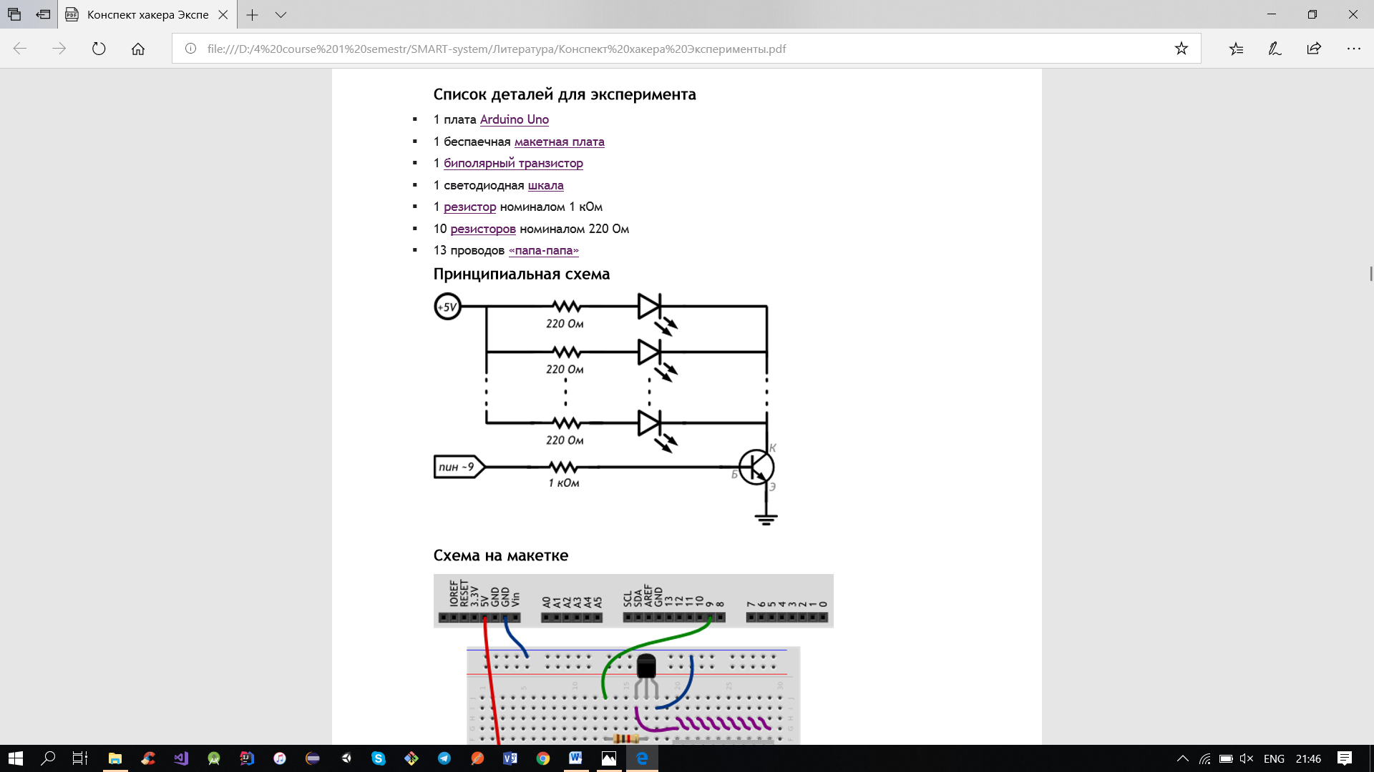

**Схема на макетке**

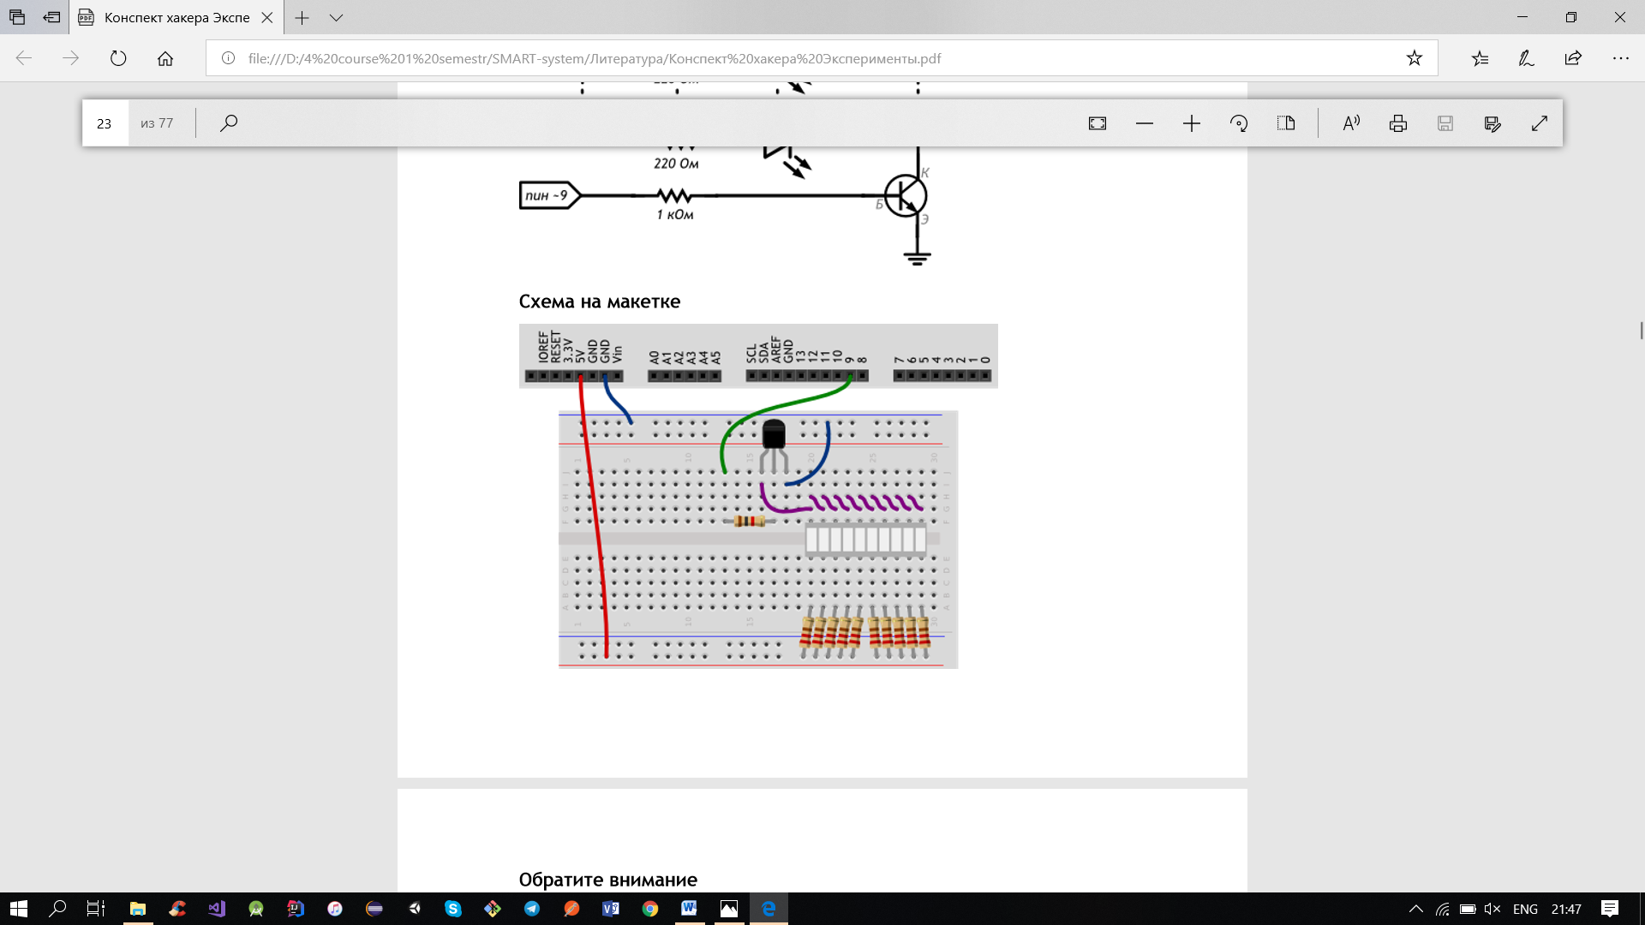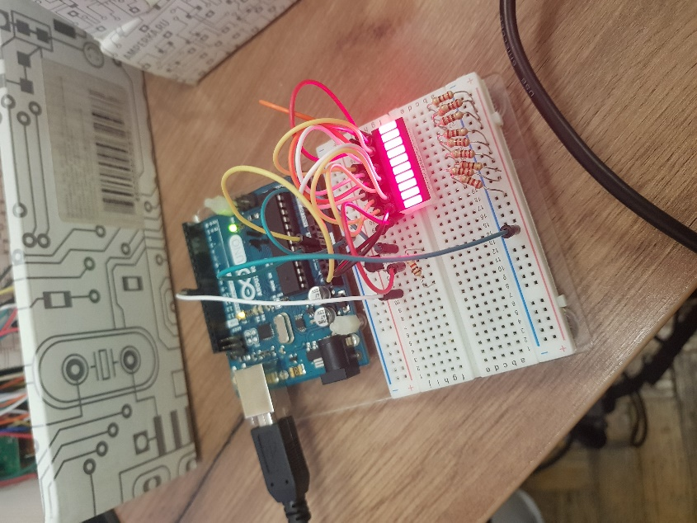

**Код:**

#define CONTROL_PIN 9

// переменные верхнего уровня, т.е. объявленные вне функций,

// называют глобальными. Их значения сохраняются всё время,

// пока работает микроконтроллер

int brightness = 0;

void setup() {

pinMode(CONTROL_PIN, OUTPUT);

}

void loop() {

// увеличиваем значение яркости на единицу, чтобы нарастить

// яркость. Однако яркость не должна быть более 255, поэтому

// используем операцию остатка от деления, чтобы при

// достижении значения 255, следующим значением снова стал 0

// Y % X — это остаток от деления Y на X;

// плюс, минус, делить, умножить, скобки — как в алгебре.

brightness = (brightness + 1) % 256;

// подаём вычисленный ШИМ-сигнал яркости на пин с базой

// управляющего транзистора

analogWrite(CONTROL_PIN, brightness);

// ждём 10 мс перед следующим наращиванием яркости. Таким

// образом, полный накал будет происходить в течение

// 256×10 = 2560 мс

delay(10);

}

**Бегущий огонек**

**Список деталей для эксперимента:**

* 1 плата Arduino Uno
* 1 беспаечная макетная плата
* 1 светодиодная шкала
* 10 резисторов номиналом 220 Ом
* 11 проводов «папа-папа»

**Принципиальная схема**

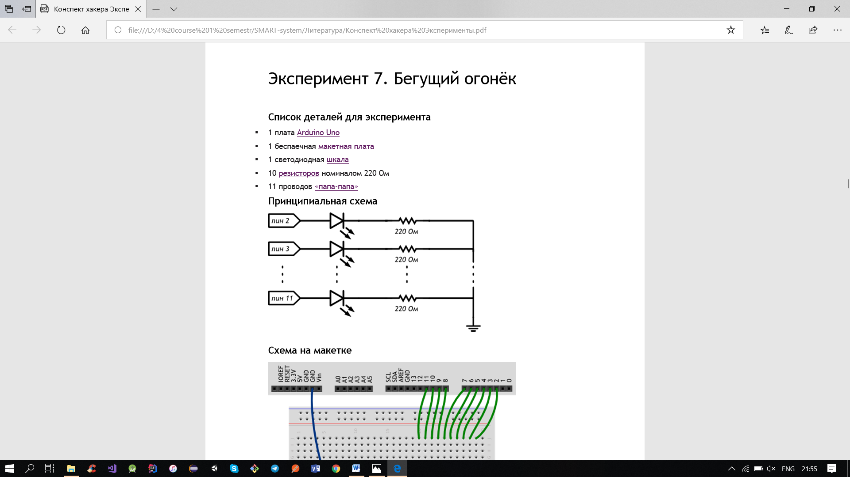

**Схема на макетке**

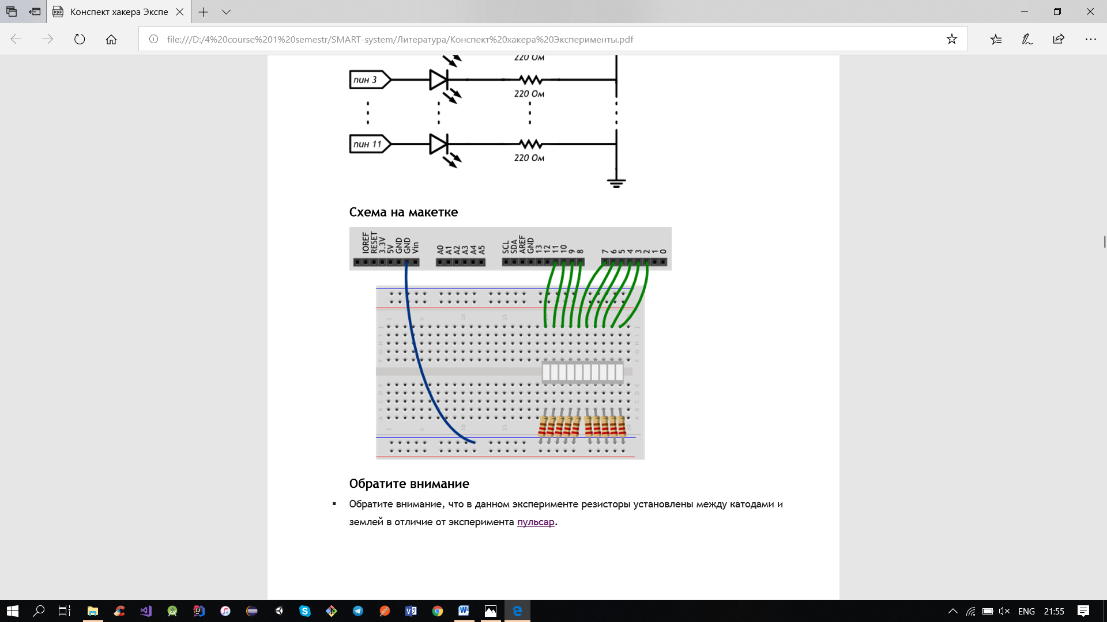

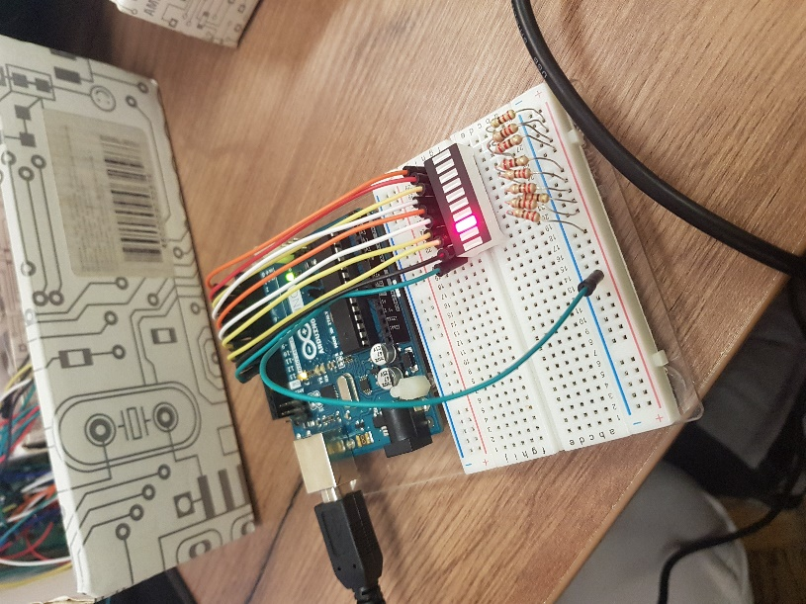

**Код:**

// светодиодная шкала подключена к группе пинов расположенных

// подряд. Даём понятные имена первому и последнему пинам

#define FIRST_LED_PIN 2

#define LAST_LED_PIN 11

void setup() {

// в шкале 10 светодиодов. Мы бы могли написать pinMode 10

// раз: для каждого из пинов, но это бы раздуло код и

// сделало его изменение более проблематичным.

// Поэтому лучше воспользоваться циклом. Мы выполняем

// pinMode для (англ. for) каждого пина (переменная pin)

// от первого (= FIRST_LED_PIN) до последнего включительно

// (<= LAST_LED_PIN), всякий раз продвигаясь к следующему

// (++pin увеличивает значение pin на единицу)

// Так все пины от 2-го по 11-й друг за другом станут выходами

for (int pin = FIRST_LED_PIN; pin <= LAST_LED_PIN; ++pin) pinMode(pin, OUTPUT);

}

void loop() {

// получаем время в миллисекундах, прошедшее с момента

// включения микроконтроллера unsigned int ms = millis();

// нехитрой арифметикой вычисляем, какой светодиод

// должен гореть именно сейчас. Смена будет происходить

// каждые 120 миллисекунд. Y % X — это остаток от

// деления Y на X; плюс, минус, скобки — как в алгебре.

int pin = FIRST_LED_PIN + (ms / 1000) % 10;

// включаем нужный светодиод на 10 миллисекунд, затем —

// выключаем. На следующем проходе цикла он снова включится,

// если гореть его черёд, и мы вообще не заметим отключения digitalWrite(pin, HIGH);

delay(10);

digitalWrite(pin, LOW);

}